**РАЙОННЫЙ ОТДЕЛ ОБРАЗОВАНИЯ**

**АДМИНИСТРАЦИИ ТОЦКОГО РАЙОНА**

**П Р И К А З**

от 24.11.2020 г. № 01-03/235-о

|  |  |  |
| --- | --- | --- |
|  | «О проведении районного родительских  собраний» |  |

В соответствии с Муниципальный план мероприятий по подготовке выпускников образовательных организаций Тоцкого района к прохождению государственной итоговой аттестации по образовательным программам основного и среднего общего образования в 2021 году, в целях информационно-разъяснительной работы с родителями (законными представителями) выпускников по вопросам оценки качества образования, оказания психолого-педагогической помощи родителям обучающихся в подготовке к государственной итоговой аттестации

ПРИКАЗЫВАЮ:

1. Провести районные родительские собрания «Особенности государственной итоговой аттестации по программам основного и среднего общего образования. Итоги контрольных процедур первого полугодия обучающихся 9, 11 классов» с использованием дистанционных технологий на платформе Zoom:
   1. 19 декабря 2020 года 15.00 – для родителей девятиклассников;
   2. 21 декабря 2020 года 17.00 – для родителей одиннадцатиклассников.
2. Утвердить:

2.1. повестку районных родительских собраний в соответствии с Приложением 1.

2.2. количество участников от каждой образовательной организации района в соответствии с Приложением 2.

3. Руководителям образовательных организаций:

3.1. проинформировать о проведении родительского собрания обучающихся 9,11 классов, их родителей (законных представителей), классных руководителей образовательных организаций;

3.2. обеспечить участие родителей (законных представителей) в родительском собрании в соответствии с квотой;

3.3. направить в РОО информацию о поступивших вопросах от родителей об организации образовательного процесса в адрес отдела образования администрации района до 10.12.2020 года, которые были озвучены на школьных родительских собраниях.

1. Контроль за исполнением данного приказа оставляю за собой.

Руководитель РОО Т.И.Гончарова

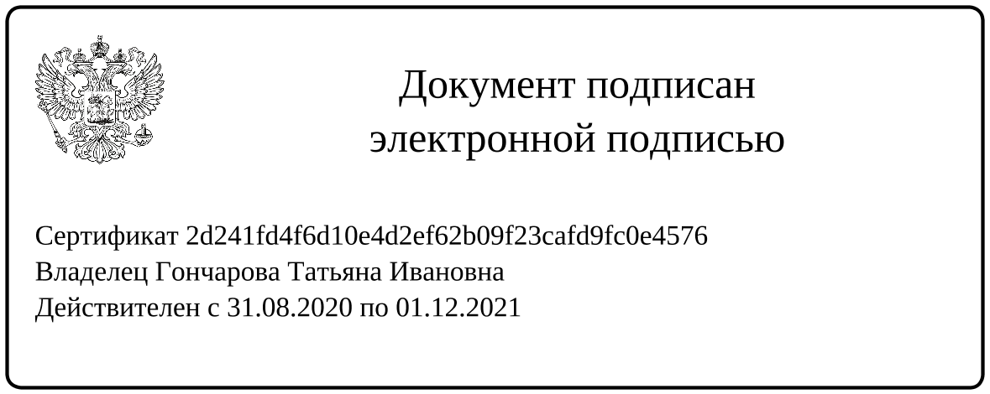

**Приложение № 1** к приказу РОО от 24.11.2020 г. № 01-03/235-о

**Повестка проведения**

**районного родительского собрания**

**(9 классы)**

19 декабря 2020 года

1. Особенности организации и проведения государственной итоговой аттестации по программам основного общего образования.

Сподобаева С.В., зав. ИМЦ,

1. Особенности подготовки обучающихся 9-х классов к экзаменам по русскому языку и математике. Результаты полугодовых оценочных процедур.

Юлдашева И.А., методист ИМЦ

Смирнова Н.В.,

учитель математики Зареченской гимназии

1. Советы психолога.

Крючкова Н.Е.,

педагог-психолог Тоцкой СОШ

1. Ответы на вопросы родителей.

Гончарова Т.И., руководитель РОО

**Повестка проведения**

**районного родительского собрания**

(11 классы)

21 декабря 2020 года

1. Особенности организации и проведения государственной итоговой аттестации по программам среднего общего образования.

Кузнецова Н.В., главный специалист РОО

1. Итоги контрольных срезов знаний за первое полугодие 2020-2021 учебного года по русскому языку и математике.

Юлдашева И.А., методист ИМЦ

Лейхман Е.А., методист ИМЦ

3. Итоговое сочинение как допуск к государственной итоговой аттестации.

Потапова Л.П.,

учитель русского языка Зареченской гимназии

4. Подготовка к ЕГЭ по математике.

Морозова Наиля Ильясовна,

учитель математики Тоцкой СОШ

5. Советы психолога

Хусаинова А.Н.,

педагог-психолог Тоцкой СОШ

6. Ответы на вопросы родителей.

Гончарова Т.И., руководитель РОО

**Приложение № 2** к приказу РОО от 24.11.2020 г. № 01-03/235-о

Количество участников от образовательных организаций района

**19 декабря 2020 года 15.00 ч.**

|  |  |  |
| --- | --- | --- |
| № пп | Образовательная организация | Кол-во точек подключения |
| 1. | МАОУ Богдановская СОШ | 4 |
| 2. | Мало-Ремизенская ООШ – филиал МАОУ Богдановская СОШ | 2 |
| 3. | Ковыляевская ООШ – филиал МАОУ Богдановская СОШ | 2 |
| 4. | МБОУ Зареченская гимназия | 15 |
| 5. | МАОУ Зареченская СОШ № 2 | 15 |
| 6. | МАОУ Кирсановская СОШ | 5 |
| 7. | МБОУ Погроминская СОШ | 5 |
| 8. | МБОУ Свердловская СОШ | 3 |
| 9. | МАОУ Суворовская СОШ | 5 |
| 10. | МАОУ Тоцкая СОШ им. А.К Стерелюхина | 20 |
| 11. | Техникумовская ООШ – филиал МАОУ Тоцкая СОШ им. А.К.Стерелюхина | 3 |
| 12. | Приютинская ООШ – филиал МАОУ Тоцкая СОШ  им. А.К.Стерелюхина | 2 |
| 13. | МБОУ Верхне-Бузулукская ООШ им. И.К. Медведева | 3 |
| 14. | МБОУ Павло-Антоновская ООШ | 3 |
| 15. | МБОУ Правдинская ООШ | 3 |
| 16. | МБОУ Пристанционная ООШ | 5 |
| 17. | МБОУ Медведская ООШ | 3 |
| 18. | МБОУ Ново-Васильевская ООШ | 2 |

Количество участников от образовательных организаций района

**21 декабря 2020 года 17.00 ч.**

|  |  |  |
| --- | --- | --- |
| № пп | Образовательная организация | Кол-во точек подключения |
| 1 | МАОУ Богдановская СОШ | 6 |
| 2 | МБОУ Зареченская гимназия | 24 |
| 3 | МАОУ Зареченская СОШ № 2 | 18 |
| 4 | МАОУ Кирсановская СОШ | 9 |
| 5 | МБОУ Погроминская СОШ | 3 |
| 6 | МАОУ Суворовская СОШ | 3 |
| 7 | МАОУ Тоцкая СОШ им. А.К Стерелюхина | 22 |